KĄCIK PRZEDSZKOLAKA
Znajdź 5 różnic między jednym a drugim obrazkiem.
Pokoloruj wybrany obrazek.

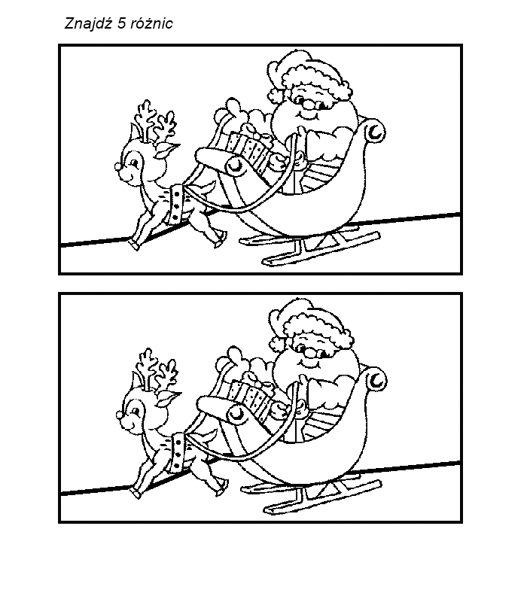
Kwartalnik XII.2014-II.2015 Przedszkole nr 5, ul. Miodowa 16, Gdynia – Orłowo

Radosnych, pogodnych, pełnych rodzinnego ciepła Świąt Bożego Narodzenia,
przyjemnego świątecznego wypoczynku
oraz szczęścia i sukcesów w całym Nowym 2015 Roku
wszystkim dzieciom i rodzicom
życzy Dyrektor i Pracownicy Przedszkola Nr 5
Dziecko jest chodzącym cudem,
jedynym, wyjątkowym i niezastąpionym.
- Phil Bosmans
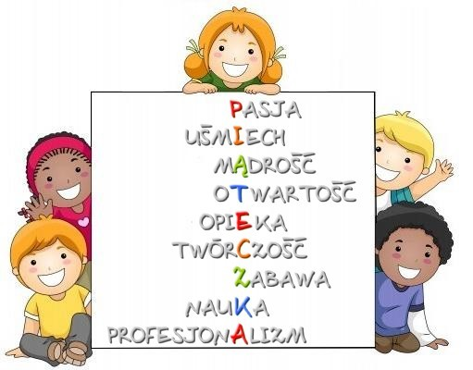
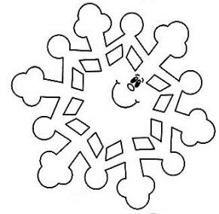

KĄCIK RODZICA
Drodzy Rodzice, w naszym przedszkolu kontynuujemy kampanię
"Cała Polska Czyta Dzieciom" i w związku z tym, zapraszamy Państwa
do wspólnego czytania bajek. Terminy należy ustalać z nauczycielkami grupy.

KONKURSY
Konkurs fotograficzny pt. „Moje przedszkole jest w Gdyni”
Konkurs plastyczno-technicznym pt. „Makieta przedszkola”
Konkurs plastyczny pt. „Wymarzony dzień w przedszkolu”

Regulaminy konkursów dostępne są u nauczycielek grup
oraz na stronie internetowej przedszkola.

AKTUALNOŚCI I WYDARZENIA KULTURALNE

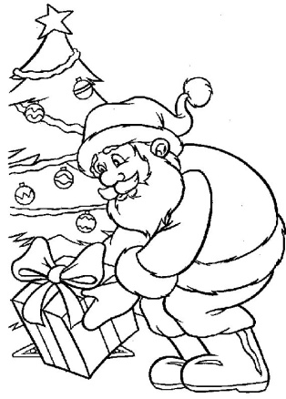
02.12.2014 dzieci z grup „Muszelki” oraz „Delfinki” wybierają się do Filharmonii Bałtyckiej w Gdańsku na koncert muzyczny
pt. „Opowieści Świętego Mikołaja”

Już 5 grudnia (piątek)
nasze przedszkole odwiedzi Święty Mikołaj.
Prosimy by tego dnia dzieci zostały przyprowadzone
do przedszkola punktualnie tj. na 8.30 na śniadanie.

10.12.2014 dzieci z grup „Rybki”, „Foczki” oraz „Marynarze” wybiorą się Do Teatru Muzycznego na przedstawienie pt. „Pchła Szachrajka”

W piątek 12 grudnia o godzinie 9:00 wszystkie przedszkolaki
Obejrzą bajkę z cyklu Rodzice Dzieciom pt. „Królowa Śniegu”.
"Jest dziadkiem" Piotruś
z „Muszelek”

Mikołaj przynosi prezenty w nocy… i daje je wszystkim tym którzy na to zasługują,
a niektórzy to rózgę dostają….
Mi da policję i szefa policji do zabawy, bo jestem grzeczny.
Krzyś z „Delfinków”

"Roznosi prezenty i ma 7 reniferów" Malwina I.z „Muszelek”

Mikołaj przynosi prezenty i lata swoimi sankami z reniferami
Zuzia z „Foczek”
Na zajęciach w grupie Rybek Pani zadała pytanie: Co wiecie o Świętym Mikołaju?
"Pan z siwą brodą" - Klara
"Mikołaj ma czerwone futro" - Staś
"Mieszka w fabryce zabawek z elfami" - Staś
"Ma specjalne czary na renifery" - Szymon
"Ma świetną czapkę i duży worek z prezentami" - Łukasz
"Mieszka w Japonii" - Rybki

To taki miły ktoś kto przynosi nam prezenty.
Kuba z „Delfinków”

Mikołaj ma duży brzuch, jest w czerwonej czapce i trzyma ciężki worek- Marianna „Foczek”

"Mikołaj ma czapkę czerwoną z białymi pomponami"
Romek z „Muszelek”

"Mikołaj przyjeżdża do domu jakiegoś dziecka, odczytuje jego list i wie jakie prezenty zostawić. Tak jest ! Naprawdę! " Mateusz z „Muszelek”

"Mikołaj to ktoś, kto ma worek na plecach" Michał z „Muszelek”

"Pan z długą brodą i przynosi prezenty" Julia
z „Muszelek”

"Jest starym dziadkiem, ma 140 lat"
Tomek z „Rybek”
Dzieci dostają prezenty jak pada śnieg. A Mikołaj buduje te prezenty przez chwilę i daje je grzecznym dzieciom- Janek z „Foczek”

Mikołaj zawsze zerka przez okno, gdy mi nie widzimy i patrzy na grzeczne dzieci- Tymek z „Foczek”
CORAZ BLIŻEJ ŚWIĘTA…
KIM JEST ŚWIĘTY MIKOŁAJ?
Jest kimś miłym, kto przynosi do nas prezenty jak jesteśmy grzeczni…
A jak nie jesteśmy grzeczni to przyniesie rózgę.
Marta Zm. z „Delfinków”

Święty Mikołaj to jest ktoś kto rozdaje prezenty i jest miły. Do domów dostaje się przez komin,
A jak w piecu się pali to wchodzi przez balkon, jak jest oczywiście otwarty.
Ala z „Delfinków”

Kiedyś był bardzo dobrym człowiekiem i stał się świętym za to.
I jak dzieci są grzeczne to daje im wtedy prezenty.
A przylatuje do nas saniami z reniferami. I wtedy wskakuje przez komin.
Lena z „Delfinków”

Kim jest święty mikołaj? – Marynarze:

Gabrysia: On jest na niebie. Tata mi tak powiedział. Przychodzi przez komin. Ma czapkę i to… czerwone (pokazuje na ubranie). Brodę ma białą. I przyniesie mi bardzo ładny strój księżniczki. Bardzo ładny, że nie wiem.
Zosia: Mikołaj przyniesie mi prezent dla dziewczynki. Jest krasnoludkiem i ma długą brodę. Mikołaj nie przynosi słodyczy, bo by miał klejącą brodę.
Marysia: Roznosi prezenty. Mikołaj leci po niebie z reniferami. Tak nimi kieruje (pokazuje lejce). Ma czapkę, duże buty i duży brzuch i takie swoje ubranie. Jeszcze kiedyś widziałam, że ma skarpetki.
Zosia: I Mikołaj ma jeszcze spodnie takie czerwone.
Marysia: Nie. Bo miał skarpetki na butach.
Zosia: Ma spodnie! Idę do miasta mikołaja i mu powiem, że Ty powiedziałaś, że on nie ma spodni.
Marysia: Nie spotkasz się z nim. Tylko dziadek się spotka z mikołajem.
Zosia: A mikołaj jest tylko na wiosnę. Albo w śnieg. Ja się spotkam z mikołajem.
Marysia: A ja się będę skradać za wami.
Zosia: Nie, bo do miasta Mikołaja się jedzie pociągiem! Daleko!

WITAMY W NASZYM PRZEDSZKOLU
CZYLI „KRÓTKI PRZEWODNIK… KTO JEST KIM”

DYREKTOR: mgr Beata Ratowska
WICEDYREKTOR: mgr Aldona Grzybowska
GRUPA „Marynarze” 3-latki
mgr Beata Ratowska dyrektor (nauczyciel dyplomowany)
mgr Aldona Grzybowska - wicedyrektor (nauczyciel mianowany)
mgr Maja Kowalewska (nauczyciel stażysta)
GRUPA „Foczki” 3 i 4-latki
mgr Justyna Gruntowa (nauczyciel kontraktowy)
mgr Karolina Jakubas
GRUPA „Rybki” 4-latki
mgr Dorota Wojciechowska (nauczyciel kontraktowy)
mgr Anna Polaszewska (nauczyciel stażysta)
GRUPA „Muszelki” 5 i 4-latki
mgr Aleksandra Dobrzańska (nauczyciel mianowany)
mgr Paulina Adamczyk (nauczyciel kontraktowy)
GRUPA Delfinki 5 i 6-latki
mgr Anna Szpejewska (nauczyciel kontraktowy)

Pracownicy obsługi i administracji:
Krystyna Miśkiewicz – intendentka Barbara Patzer - główna księgowa
mgr Magdalena Kurlapska - specjalista ds. kadr
Małgorzata Rompalska - asystent nauczyciela
licencjat Magdalena Wilkońska - asystent nauczyciela
Wiesława Gawryś – kucharka
Anna Ostrowska - pomoc kuchenna Maria Ebertowska - pomoc kuchenna
Violetta Płotka - pomoc nauczyciela Barbara Urbanowicz - pomoc nauczyciela
Monika Toporek - pomoc nauczyciela mgr Agnieszka Rohraf - pomoc nauczyciela
Kazimierz Małochleb – konserwator

ZAJĘCIA DODATKOWE
PROWADZONE W NASZYM PRZEDSZKOLU

mgr Bogna Sujkowska
Rytmika - zajęcia dla dzieci ze wszystkich grup wiekowych.
Celem zajęć jest rozbudzanie wrażliwości muzycznej dzieci przy akompaniamencie muzyki, rozwijanie pamięci muzycznej i ruchowej, a także prawidłowej postawy i estetyki ruchu.

mgr Maja Kowalewska
"Zabawy z językiem angielskim" - zajęcia z języka angielskiego dla dzieci 3-4 letnich z grupy Marynarzy i Foczek.
Celem zajęć jest przygotowanie dzieci do posługiwania się językiem angielskim poprzez rozbudzanie ich świadomości językowej i wrażliwości kulturowej oraz budowanie pozytywnej motywacji do nauki języków obcych na dalszych etapach edukacyjnych.

mgr Justyna Gruntowa
Terapia pedagogiczna.
Celem zajęć jest stymulowanie i usprawnianie rozwoju funkcji psychomotorycznych oraz wyrównywanie braków w wiadomościach i umiejętnościach.
"Ruch to zdrowie każde dziecko Ci to powie" - zajęcia prowadzone metodą Ruchu Rozwijającego Weroniki Sherborne. Celem zajęć jest rozwijanie świadomości własnego ciała i usprawniania ruchowego, świadomość przestrzeni i działania w niej.

mgr Dorota Wojciechowska
"Coś z niczego" - zajęcia plastyczno-techniczne dla dzieci 4 letnich z grupy Rybek. Celem zajęć jest wzbogacenie możliwości twórczych dzieci i rozwinięcie ich umiejętności artystycznych.

mgr Anna Polaszewska
"Zabawy z językiem angielskim" - zajęcia z języka angielskiego dla dzieci 4, 5 i 6 letnich z grupy Rybek, Muszelek i Delfinków.
Celem zajęć jest przygotowanie dzieci do posługiwania się językiem angielskim poprzez rozbudzanie ich świadomości językowej i wrażliwości kulturowej oraz budowanie pozytywnej motywacji do nauki języków obcych na dalszych etapach edukacyjnych.
KUCHCIKOWO CZYLI ZDRADZAMY SEKRETY PRZEDSZKOLNEJ KUCHNI
„BANANOWE PLACUSZKI”

Drodzy Rodzice, specjalnie dla Was zdradzamy sekrety przedszkolnej kuchni. Tym razem dowiedzą się Państwo jak przygotować jeden z ulubionych przysmaków naszych maluszków.

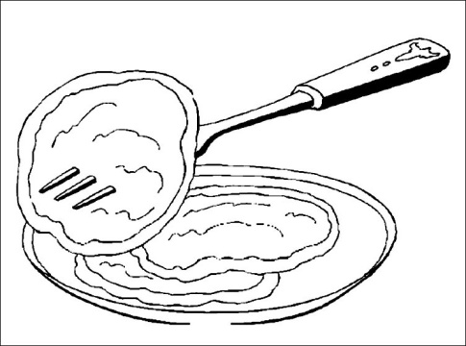
Składniki:
- 1 szklanka mąki tortowej
- 1 szklanka mąki kukurydzianej
- pół łyżeczki proszku do pieczenia
- łyżeczka cukru waniliowego
- łyżka cukru
- szczypta soli
- 2 jajka
- 1 szklanka mleka (w razie potrzeby ciut więcej)
- 2 banany

Do miski należy wrzucić mąkę tortową, kukurydzianą, pół łyżeczki proszku do pieczenia, łyżkę cukru, łyżeczkę cukru waniliowego, szczyptę soli, 2 jajka oraz wlać do niej około 1 szklanki mleka. Dobrze wyrobić ciasto, aby niebyło grudek.
Następnie kroimy banany i wrzucamy je do tej samej miski, lekko mieszając z pozostałymi składnikami (bananów nie należy rozgniatać ani kroić zbyt drobno).
Smażyć na rozgrzanym oleju. Po zdjęciu z patelni posypać dla lepszego smaku cukrem pudrem.

Życzymy smacznego

METODA RUCHU ROZWIJAJĄCEGO - WERONIKI SHERBORNE

Weronika Sherborne była z wykształcenia fizjoterapeutką oraz nauczycielką wychowania fizycznego. Stworzyła własny system ćwiczeń, które wywodzą się ze szkoły Rudolfa Labana i z własnych doświadczeń. Nazwa metody: Ruch Rozwijający wyraża główną jej ideę: posługiwanie się ruchem jako narzędziem wspomagania rozwoju psychoruchowego dziecka i terapii zaburzeń tego rozwoju. Opracowany przez nią system wywodzi się z naturalnych potrzeb dziecka.

Autorka metody podzieliła te ćwiczenia na następujące grupy:

- Ćwiczenia prowadzące do poznania własnego ciała - Rozwój wiedzy o własnym ciele zaczyna się od wyczuwania go, przez nazywanie części ciała, co utrwala wiedzę o naszym ciele. Na podstawie tych doświadczeń powstaje świadoma kontrola ciała, jego ruchów i całościowego zachowania się człowieka. Przykładowe ćwiczenie:
Ćwiczymy: wyczuwanie łokci. Pozycja wyjściowa: siad ze zgiętymi kolanami. Ruch: Dotykanie prawym łokciem lewego kolana i odwrotnie.

- Ćwiczenia pomagające zdobyć pewność siebie i poczucie bezpieczeństwa w otoczeniu
Znajomość własnej osoby niezbędna jest do podejmowania kontaktów z innymi osobami. Ćwiczenia w tej grupie pozwalają dziecku czuć się swobodnie i nie obawiać się tego, co znajduje się w jego otoczeniu. Przykładowe ćwiczenie:
Ćwiczymy: w grupie. Pozycja wyjściowa: Każdy uczestnik jest na czworakach. Ustawiają się jeden za drugim, tak, by razem utworzyć „tunel” ze swoich ciał. Ruch: Jedna osoba czołga się w tunelu na brzuchu. Gdy przejdzie cały tunel, ustawia się razem z grupą, a kolejna osoba przechodzi wewnątrz niego. Wariant 2: czołganie na plecach wewnątrz tunelu.

- Ćwiczenia ułatwiające nawiązanie kontaktu i współpracy z partnerem i grupą
Ćwiczenia te odbywają się w parach lub w większej grupie. Uczą używać siły i delikatności. Można prowadzić je w różnych wariantach: partnerem dziecka może być dorosły lub inne dziecko. Partnerzy poznają siebie, swoją siłę, wspólnie przeżywają wykonywane zadania, ćwicząc w grupie trenują współdziałanie. Ćwiczenia te są przede wszystkim dobrą zabawą.
Przykładowe ćwiczenie:
Ćwiczymy: w parach. Pozycja wyjściowa: siad ze zgiętymi kolanami, tak, by stworzyć „fotelik” dla ćwiczącego. Ruch: Obejmowanie ćwiczącego, łagodnie kołysząc do przodu.

- Ćwiczenia twórcze
Każde dziecko może być twórcą w stopniu, w jakim sobie życzy. Może czuć się swobodnie w czasie ekspresji samego siebie przez ruchy własnym ciałem. Każdy wytwór ruchowy przyjmowany jest jako unikalny i cenny. Nie podlega ocenie ani krytyce. Szczególnym rodzajem ćwiczeń twórczych godnych polecenia w pracy z małymi dziećmi są ćwiczenia przy muzyce w formie tańca. Przykładowe ćwiczenie:
Ćwiczymy: uwolnienie od wewnętrznych niepokojów. Pozycja wyjściowa: stojąca.
Ruch: Poruszanie się w rytm muzyki, tworząc własne ruchy do słyszanych dźwięków.

mgr Aleksandra Dobrzańska
"Muzyczne podróże" - zajęcia logorytmiczne dla dzieci 4-5 letnich z grupy Muszelek.
Logorytmika polega na połączeniu terapii logopedycznej z rytmiką.
Celem zajęć jest korygowanie wad mowy i zaburzeń słuchu, a przy tym uwrażliwienie na cechy wspólne muzyki i mowy, takie jak: rytm, melodia, tempo, dynamika i barwa dźwięku. Zajęcia logorytmiczne rozwijają umiejętność sprawnego wykonywania makro- i mikro- ruchów, pomagają w orientowaniu się w schemacie własnego ciała i w przestrzeni, sprzyjają poprawie koncentracji uwagi, stymulują myślenie i mowę, uczą zdyscyplinowania i umiejętności pracy w grupie.

mgr Paulina Adamczyk
Terapia logopedyczna.
Celem zajęć jest wykrywanie i usuwanie wad wymowy, kształtowanie prawidłowej mowy poprzez korygowanie zaburzeń, stymulowanie opóźnionego rozwoju mowy, doskonalenie mowy już ukształtowanej oraz wdrażanie do praktycznego wykorzystania nawyków poprawnej wymowy przyswojonej w toku ćwiczeń.
"Ruch to zdrowie każdy Ci to powie" - zajęcia prowadzone metodą Ruchu Rozwijającego Weroniki Sherborne dla dzieci 4-5 letnich z grupy Muszelek.
Celem zajęć jest rozwijanie przez ruch świadomości własnego ciała i usprawniania ruchowego, świadomość przestrzeni i działania w niej oraz dzielenie przestrzeni z innymi i nawiązywania z nimi bliskiego kontaktu.

mgr Anna Szpejewska
"Zaczarowany świat plastyki" - zajęcia plastyczne dla dzieci 5 i 6 letnich z grupy Delfinków.
Celem zajęć jest rozwijanie wyobraźni, twórczej aktywności oraz ekspresji plastycznej dziecka, a także rozwijanie umiejętności posługiwania się wzbogaconymi technikami plastycznymi oraz umiejętne operowanie narzędziami i materiałami plastycznymi.

s. Bernadetta
Religia.

PRZEDSZKOLNY HUMOR –
CZYLI Z ŻYCIA PRZEDSZKOLAKA
W sali zadzwonił domofon
- Kto idzie? – zapytały dzieci.
+ Smok Wawelski – zażartowała nauczycielka.
- Sprzątamy! – poleciło jedno z dzieci.
+ Dlaczego? – zapytała nauczycielka.
- Bo przyjdzie do nas smok! – odparły rezolutnie dzieci.
Rezolutne dzieci z „Marynarzy”

Pan Kazimierz wszedł do sali by przekazać coś pan Małgosi.
- Pani nie rozmawiaj z obcym! – krzyknął chłopiec.
+ Pan nie jest obcy, bo nosi identyfikator – wytłumaczyła z nadzieją nauczycielka, która miała nadzieję, że dzieci zapamiętają tę lekcję na dłużej.

Rezolutne dzieci z „Marynarzy”

Po zajęciach podchodzi dziewczynka do nauczycielki..
- Uważam, że byłoby ciekawiej gdyby pani na zajęcia przygotowała Pana Zegara, który by do na mówił i się z nam bawił.
Julia z „Muszelek”

Z okazji urodzin jednego z przedszkolaków dzieci odśpiewały mu „sto lat”, a solenizant otrzymał medal naklejkę.
Dzieci zachęcone tą naklejką zaczęły kolejno podchodzić do nauczycielki mówiąc:
- Ja też mam urodziny!
+ Ja też.
*I ja również.

Rezolutne dzieci z „Marynarzy”

Podczas zabawy w sali przedszkolnej, grupa Marynarzy bawiła się spokojnie, aż doszło do konfliktu o zabawkę. Jedna z dziewczynek koniecznie chciała bawić się tym, czym akurat bawił się inny chłopiec. Zabrała mu więc zabawkę. W reakcji krzyknął:
- Nie zabieraj! Widząc, że to nie skutkuje, powtórzył swoje żądanie, wołając znacznie głośniej i dłużej:
- Nie zabieraaaaj! Kiedy i to nie dało efektu, krzyknął po raz ostatni do swojej trzyletniej koleżanki:
- Nie zabieraj, KOBIETO! Dziewczynka z rezygnacją oddała mu upragnioną zabawkę.

Pani zapytała dzieci:
+ Czym jest przedszkole?
- Przedszkole… hymn… tu chodzą foczki, które cały czas są uśmiechnięte.

Kornelia z „Foczek”

Pani zapytała dzieci:
+Kto to jest solista?
- Ktoś kto soli.

Szymon z „Rybek”

Grupa Marynarzy spędzała czas na terenie przedszkolnego placu zabaw. Do nauczycielki podeszło jedno z dzieci i wskazując palcem na niebo, powiedziało: - POCIĄG.
Nauczycielka podniosła wzrok i zobaczyła tam ptaki lecące w kluczu, który przypominał literę I, a nie zazwyczaj widziane V. Postanowiła więc skorygować wypowiedź chłopca. Odrzekła: - To są ptaki.
Dziecko niezrażone tą odpowiedzią, widząc ptaki lecące jeden za drugim, w rzędzie, wytłumaczyło:
-PTAKI ROBIĄ POCIĄG!

W czasie zajęć nauczycielka zapytała dzieci:
+ Czym jest drzewo?
- Drzewo to liście, kasztanki no i wiewiórki, które po takim drzewie chodzą.

Jasiu z „Foczek”

Przy tworzeniu kodeksu grupowego.

+ Kochani, jakie jeszcze zasady chcielibyście wprowadzić w naszej grupie? – zapytała nauczycielka.
- W piątki niech nas odwiedza SpangeBob.
+Kochani, raczej jest to niemożliwe – odpowiedziała nauczycielka.
* No to… niech nas odwiedza ktoś z Scooby Doo.
#A ja… to bym wolał kogoś z gwiezdnych wojen.

Dzieci z „Delfinków”
Zasłyszane od rodziców.

Mama zapytała synka co działo się w przedszkolu.
- Ostatnio do naszego przedszkola przyszła siostra Hibernetta, która poprowadziła zajęcia z logopedii.

Felek z „Muszelek”

Rano podczas zbierania się dzieci
- Jestem bardzo zdenerwowany, że znowu musiałem tu przyjść…
Kuba z „Muszelek”

Pani zapytała dzieci:
+ Co się dzieje jesienią?
- Jesienią spadają liście i kasztany, a jak się rzuca piłkę na takie drzewo… to wiatr wieje i piłka wtedy też spada.

Franek z „Foczek”

Pani zapytała dzieci:
+ Czym jest przedszkole?
- Przedszkole jest tam gdzie jest dużo zabawek i pyszne obiadki.
Ala z „Foczek”

